 | Fiche de consignes n°3 | Version 1
 | Se laver les mains
Se laver les mains de préférence avec de l'eau et du savon toutes les 2 heures si possibles :

Le temps minimum de lavage est de 20 secondes. Le temps optimal est de 30 secondes. Passer les mains sous l'eau. Mettre du savon.

Faire mousser, frotter les mains, les espaces entre les doigts, les ongles et les poignets. Rincer soigneusement à l'eau.
Sécher les mains avec un essuie-tout à usage unique.
Fermer le robinet avec un essuie-tout.

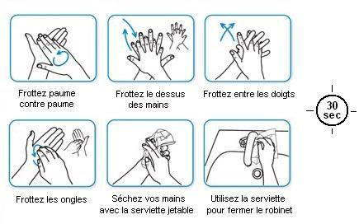

Avec une solution de gel hydroalcoolique :

Cette solution permet la réduction ou l’élimination de la flore transitaire
Frictionner pendant 30 secondes et jusqu'au séchage complet les mains avec 3 ml de GEL par application, en insistant entre les doigts et sous les ongles, comme sur le schéma ci-dessus, mais ne pas se sécher les mains avec une serviette.

Si possible ne pas porter de bijoux aux mains pendant la pandémie.

